MŠ Kopretinka - Dostojevského, Chomutov. 3/2021

**Zdraví ukryté v semínku**

V dnešní době se snažíme více než kdy jindy podpořit svou imunitu. Pojďme si společně zasadit a naklíčit semínka – ta jsou cenným zdrojem velkého množství vitamínů a minerálů.

Semínek vhodných ke klíčení je velká spousta – semena fazole, vojtěšky, ředkviček, hořčice, semínka chia...

My jsme si vybrali malá roztomilá semínka řeřichy. Tak řekni: ***„ŘE-ŘI-CHA“*** a jdeme na to! :-)

**Co potřebujeme:**

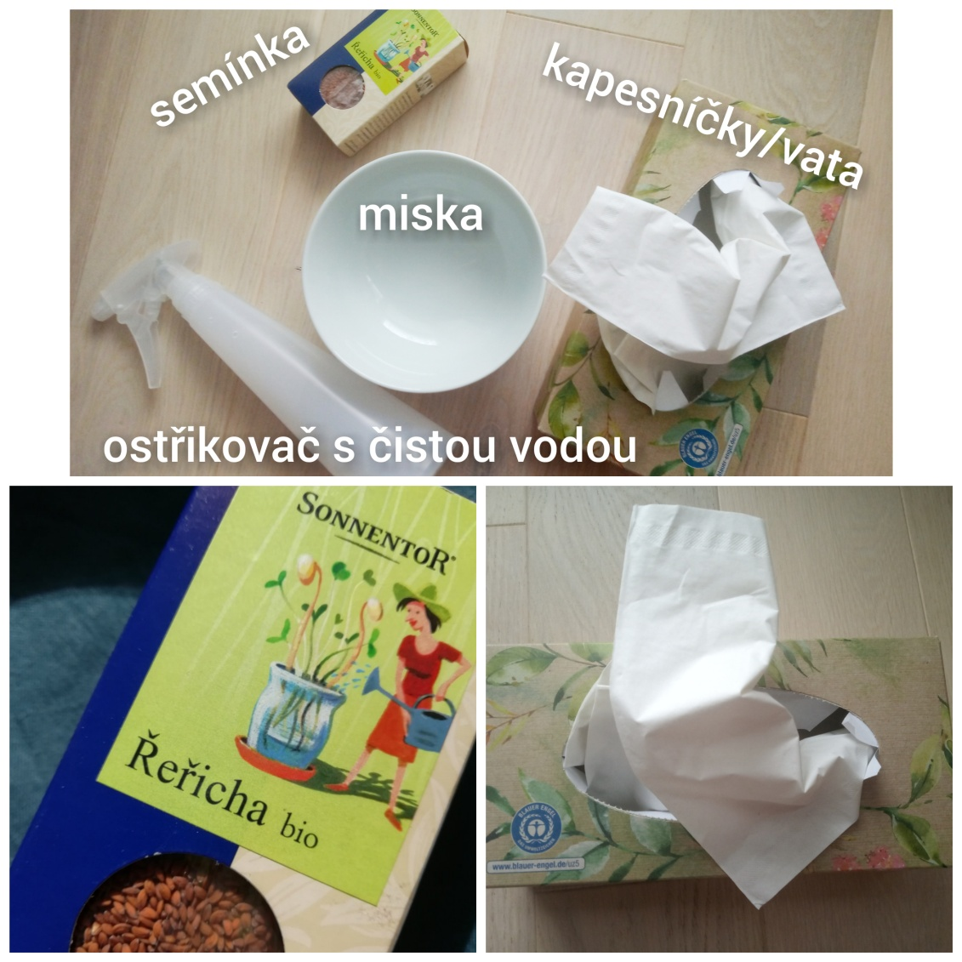

Ke klíčení semínek se dá použít i speciální klíčící miska s jemným sítkem, pokud ji doma nemáme, můžeme jako podklad využít papírové kapesníčky, nebo vatu (ty většinou doma máme všichni, pozor si ale musíme dát na to, aby nebyly bělené chlórem – proto jsou vhodnější kapesníčky z recyklovaného papíru, nebo vata z bio bavlny, obojí dostupné v drogérii).

**1**. Dva kapesníčky na sobě složíme do mističky růžky směrem dolů a hojně postříkáme rozprašovačem s čistou vodou.

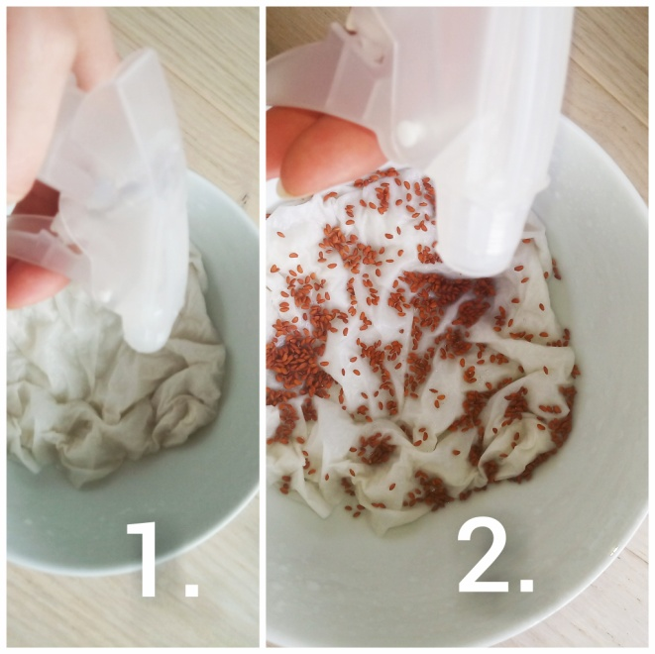**2.** Nasypeme semínka a lehce je osvěžíme.

Teď už nám zbývá jen dát mističku na světlo a několikrát denně osvěžit semínka vodou - stále musí být v mokrém prostředí.

A aby nám to čekání na vyklíčení rychleji ubíhalo, naučíme se zatím básničku:

**ZVĚDAVÉ SEMÍNKO**

***Semínko se probudilo,***

***z hlíny lístek vystrčilo.***

***Pak hned druhý, také třetí,***

***- milé děti, ten čas letí!***

***Semínko se rozesmálo,***

***ono už je vážně jaro!***

***Vyndám lístky, vyndám kvítí,***

***jen ať na ně slunce svítí.***

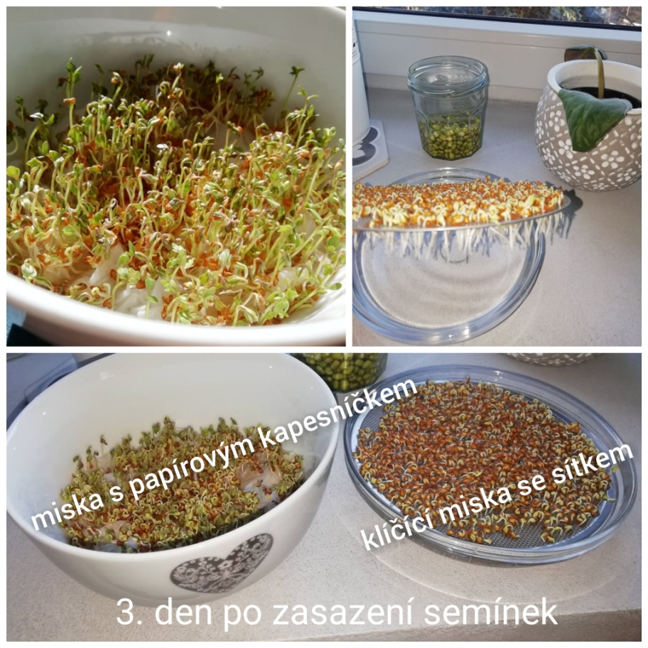Na klíčky řeřichy naštěstí nemusíme čekat moc dlouho - po třech dnech od zasazení semínek už se miska začíná zelenat.

Můžeme si porovnat rychlost růstu semínek řeřichy na různých základech:

- vlevo základ z papírových kapesníčků

- vpravo klíčící miska se sítkem a vodou

(obojí zasazené současně).

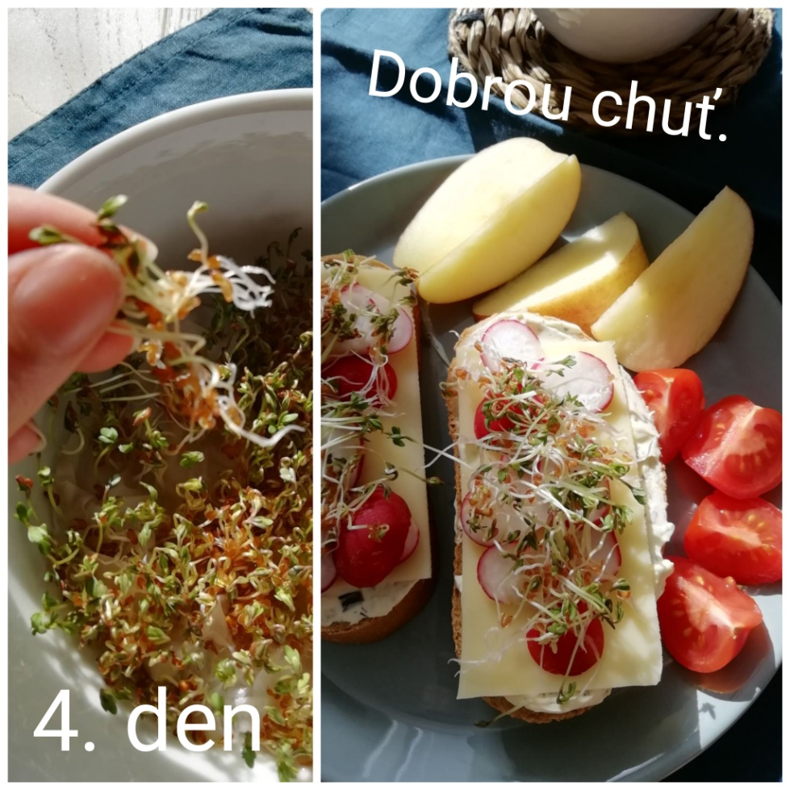***„Huráá, jde se sklízet!“***

Opatrně vytrhneme a můžeme servírovat...

Řeřicha má lehce pikantní chuť, ale na chlebíku chutná opravdu výborně!

Vitamíny a minerály, které jsme si sami vypěstovali ze semínek plných zdraví – no není to skvělé? :-)

**ZAMYŠLENÍ NA ZÁVĚR:**

**Co všechno potřebují rostliny k jejich růstu?**

**A co potřebují ke zdravému životu lidé?**